//[父试题分类]:试题分类/公安大学试题库/理科基础课教研部/物理教研室/普通物理II/波动

1.{
一平面简谐波的表达式为(SI)，t= 0时的波形曲线如图所示，则（ ）
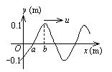
}
A.O点的振幅为-0.1 m
B.波长为3 m
C.a、b两点间相位差为
D.波速为9 m/s
答案:C

2.已知一平面简谐波的表达式为（a、b为正值常量），则（ ）
A.波的频率为a
B.波的传播速度为
C.波长为
D.波的周期为
答案:D

3.{
图为沿x轴负方向传播的平面简谐波在t= 0时刻的波形．若波的表达式以余弦函数表示，则O点处质点振动的初相为（ ）
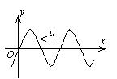
}
A.0
B.
C.
D.
答案:D

4.{
一横波沿x轴负方向传播，若t时刻波形曲线如图所示，则在t+T/4时刻x轴上的1、2、3三点的振动位移分别是（ ）
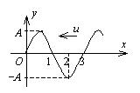
}
A.A，0，-A
B.-A，0，A
C.0，A，0
D.0，-A，0
答案:B

5.{
一平面余弦波在t= 0时刻的波形曲线如图所示，则O点的振动初相为（ ）
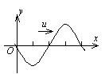
}
A.0
B.
C.
D.（或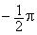）
答案:D

6.{
如图所示，有一平面简谐波沿x轴负方向传播，坐标原点O的振动规律为），则B点的振动方程为（ ）
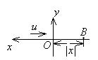
}
A.
B.
C.
D.
答案:D

7.{
一平面简谐波以速度u沿x轴正方向传播，在t=t＇时波形曲线如图所示．则坐标原点O的振动方程为（ ）
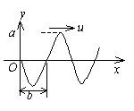
}
A.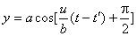
B.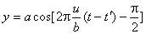
C.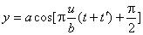
D.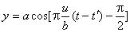
答案:D

8.{
如图所示，一平面简谐波沿x轴正向传播，已知P点的振动方程为，则波的表达式为（ ）
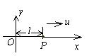
}
A.
B.
C.
D.
答案:A

9.{
如图，一平面简谐波以波速u沿x轴正方向传播，O为坐标原点．已知P点的振动方程为，则（ ）
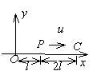
}
A.O点的振动方程为
B.波的表达式为
C.波的表达式为
D.C点的振动方程为
答案:C

10.{
一平面简谐波沿x轴正方向传播，t= 0时刻的波形图如图所示，则P处质点的振动在t= 0时刻的旋转矢量图是（ ）
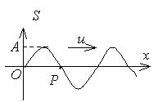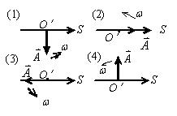
}
A.(1)
B.(2)
C.(3)
D.(4)
答案:A

11.{
一平面简谐波沿Ox轴正方向传播，t= 0时刻的波形图如图所示，则P处介质质点的振动方程是 （ ）
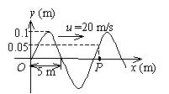
}
A.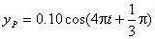(SI)
B.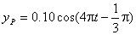(SI)
C.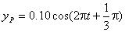(SI)
D.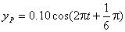(SI)
答案:A

12.一平面简谐波在弹性媒质中传播，在某一瞬时，媒质中某质元正处于平衡位置，此时它的能量是（ ）
A.动能为零，势能最大
B.动能为零，势能为零
C.动能最大，势能最大
D.动能最大，势能为零
答案:C

13.一平面简谐波在弹性媒质中传播，在媒质质元从最大位移处回到平衡位置的过程中（ ）
A.它的势能转换成动能
B.它的动能转换成势能
C.它从相邻的一段媒质质元获得能量，其能量逐渐增加
D.它把自己的能量传给相邻的一段媒质质元，其能量逐渐减小
答案:C

14.{
如图所示，S₁和S₂为两相干波源，它们的振动方向均垂直于图面，发出波长为的简谐波，P点是两列波相遇区域中的一点，已知，，两列波在P点发生相消干涉．若S₁的振动方程为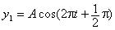，则S₂的振动方程为（ ）
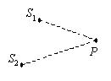
}
A.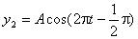
B.
C.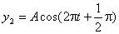
D.
答案:D

15.{
两相干波源S₁和S₂相距，（为波长），S₁的相位比S₂的相位超前，在S₁，S₂的连线上，S₁外侧各点（例如P点）两波引起的两谐振动的相位差是（ ）
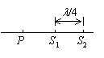
}
A.0
B.
C.
D.
答案:C

16.在驻波中，两个相邻波节间各质点的振动（ ）
A.振幅相同，相位相同
B.振幅不同，相位相同
C.振幅相同，相位不同
D.振幅不同，相位不同
答案:B

17.在波长为的驻波中，两个相邻波腹之间的距离为（ ）
A.
B.
C.
D.
答案:B

18.{
在弦线上有一简谐波，其表达式为
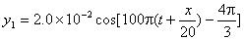(SI)
为了在此弦线上形成驻波，并且在x= 0处为一波腹，此弦线上还应有一简
谐波，其表达式为（ ）
}
A.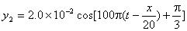(SI)
B.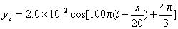(SI)
C.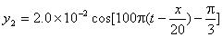(SI)
D.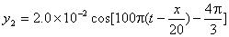(SI)
答案:D

19.{
沿着相反方向传播的两列相干波，其表达式为
和．
在叠加后形成的驻波中，各处简谐振动的振幅是（ ）
}
A.A
B.2A
C.
D.
答案:D

20.{
沿着相反方向传播的两列相干波，其表达式为
和．
叠加后形成的驻波中，波节的位置坐标为（ ）
（其中的k= 0，1，2，3,…）
}
A.
B.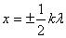
C.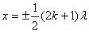
D.
答案:D

21.在弹性媒质中有一沿x轴正向传播的平面波，其表达式为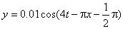(SI)．若在x=5.00 m处有一媒质分界面，且在分界面处反射波相位突变，设反射波的强度不变，试写出反射波的表达式．
A. (%)
答案:{
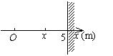
解:反射波在x点引起的振动相位为
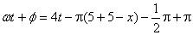
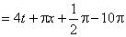3分
反射波表达式为
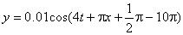(SI) 2分
或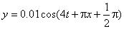(SI)
}

22.{
一简谐波，振动周期s，波长m，振幅A=0.1 m．当t= 0时，波源振动的位移恰好为正方向的最大值．若坐标原点和波源重合，且波沿Ox轴正方向传播，求：
(1) 此波的表达式；
(2)t₁=T/4时刻，处质点的位移；
(3)t₂=T/2时刻，处质点的振动速度．
}
A. (%)
答案:{
解:(1)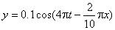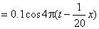(SI) 3分
(2)t₁=T/4 = (1 /8) s，x₁== (10 /4) m处质点的位移
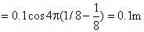2分
(3) 振速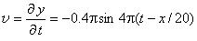．
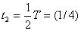s，在x₁== (10 /4) m处质点的振速
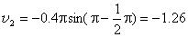m/s 3分
}

23.{
一横波沿绳子传播，其波的表达式为(SI)
(1) 求此波的振幅、波速、频率和波长．
(2) 求绳子上各质点的最大振动速度和最大振动加速度．
(3) 求x₁=0.2 m处和x₂=0.7 m处二质点振动的相位差．
}
A. (%)
答案:{
解:(1) 已知波的表达式为与标准形式比较得
A=0.05 m，= 50 Hz，=1.0 m 各1分
u==50 m/s 1分
(2)m /s 2分
m/s²2分
(3)，二振动反相 2分
}

24.{
一平面简谐波沿x轴正向传播，其振幅为A，频率为，波速为u．设t=t＇时刻的波形曲线如图所示．求
(1)x= 0处质点振动方程；
(2) 该波的表达式．
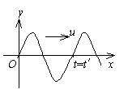
}
A. (%)
答案:{
解:(1)设x= 0处质点的振动方程为
由图可知，t=t＇时1分
1分
所以，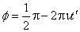2分
x= 0处的振动方程为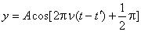1分
(2)该波的表达式为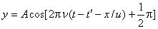3分
}

25.{
如图，一平面波在介质中以波速u=20 m/s沿x轴负方向传播，已知A点的振动方程为(SI)．
(1) 以A点为坐标原点写出波的表达式；
(2) 以距A点5 m处的B点为坐标原点，写出波的表达式．
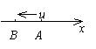
}
A. (%)
答案:{
解:(1)坐标为x点的振动相位为
2分
波的表达式为(SI) 2分
(2)以B点为坐标原点，则坐标为x点的振动相位为
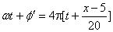(SI) 2分
波的表达式为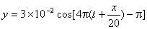(SI) 2分
}

26.{
一平面简谐波沿x轴正向传播，其振幅和角频率分别为A和，波速为u，设t= 0时的波形曲线如图所示．
(1)写出此波的表达式．
(2)求距O点分别为和两处质点的振动方程．
(3)求距O点分别为和两处质点在t= 0时的振动速度．
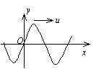
}
A. (%)
答案:{
解:(1)以O点为坐标原点．由图可知，该点振动初始条件为
，
所以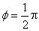
波的表达式为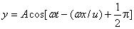4分
(2)处振动方程为
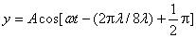1分
的振动方程为
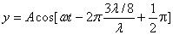1分
(3)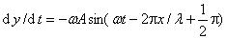
t= 0，处质点振动速度
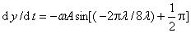1分
t= 0，处质点振动速度
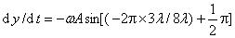1分
}

27.{
如图所示，两相干波源在x轴上的位置为S₁和S₂，其间距离为d=30 m，S₁位于坐标原点O．设波只沿x轴正负方向传播，单独传播时强度保持不变．x₁=9 m和x₂=12 m处的两点是相邻的两个因干涉而静止的点．求两波的波长和两波源间最小相位差．
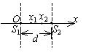
}
A. (%)
答案:{
解:设S₁和S₂的振动相位分别为和．在x₁点两波引起的振动相位差
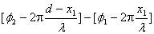
即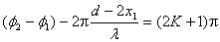① 2分
在x₂点两波引起的振动相位差
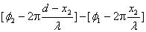
即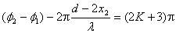② 3分
②－①得
m 2分
由①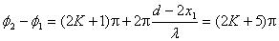2分
当K=-2、-3时相位差最小1分
}

28.{
如图所示，S₁，S₂为两平面简谐波相干波源．S₂的相位比S₁的相位超前p/4，波长=8.00 m，r₁=12.0 m，r₂=14.0 m，S₁在P点引起的振动振幅为0.30 m，S₂在P点引起的振动振幅为0.20 m，求P点的合振幅．
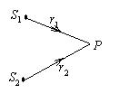
}
A. (%)
答案:{
解: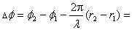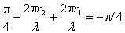2分
m 3分
}

29.{
在均匀介质中，有两列余弦波沿Ox轴传播，波动表达式分别为
与，试求Ox轴上合振幅最
大与合振幅最小的那些点的位置．
}
A. (%)
答案:{
解:(1)设振幅最大的合振幅为A_{max}，有
式中 ，
又因为时，合振幅最大，故
合振幅最大的点(k= 0，1，2，…) 4分
(2)设合振幅最小处的合振幅为A_{min}，有
因为时合振幅最小
且 
故
合振幅最小的点(k= 0，1，2，…) 4分
}

30.一驻波中相邻两波节的距离为d=5.00 cm，质元的振动频率为=1.00×10³Hz，求形成该驻波的两个相干行波的传播速度u和波长．
A. (%)
答案:{
解: 波长= 2d=0.10 m 2分
波速u==100 m/s 3分
}

31.{
两波在一很长的弦线上传播，其表达式分别为：
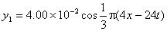(SI)
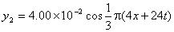(SI)
求：(1)两波的频率、波长、波速；
(2)两波叠加后的节点位置；
(3)叠加后振幅最大的那些点的位置．
}
A. (%)
答案:{
解:(1)与波动的标准表达式对比可得:
= 4 Hz，=1.50 m， 各1分
波速u==6.00 m/s 1分
(2)节点位置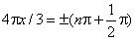
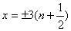m ,n= 0，1，2，3,… 3分
(3)波腹位置
m ,n= 0，1，2，3,… 2分
}

32.{
设入射波的表达式为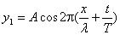，在x= 0处发生反射，反射点为一固定端．设反射时无能量损失，求
(1)反射波的表达式； (2)合成的驻波的表达式；
(3)波腹和波节的位置．
}
A. (%)
答案:{
解:(1)反射点是固定端，所以反射有相位突变，且反射波振幅为A，因此反
射波的表达式为3分
(2)驻波的表达式是
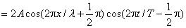3分
(3)波腹位置: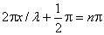, 2分
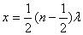,n= 1, 2, 3, 4,…
波节位置: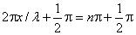2分
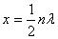,n= 1, 2, 3, 4,…
}

33.{
一个余弦横波以速度u沿x轴正向传播，t时刻波形曲线如图所示．试分别指出图中A，B，C各质点在该时刻的运动方向．A_____________；B_____________；C______________．
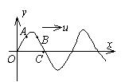
}
答案:向下| 向上| 向上

34.一声波在空气中的波长是0.25 m，传播速度是340 m/s，当它进入另一介质时，波长变成了0.37 m，它在该介质中传播速度为______________．
答案:503 m/s

35.已知波源的振动周期为4.00×10⁻²s，波的传播速度为300 m/s，波沿x轴正方向传播，则位于x₁=10.0 m和x₂=16.0 m的两质点振动相位差为__________．
答案:

36.{
一平面简谐波沿x轴正方向传播，波速u=100 m/s，t= 0时刻的波形曲线如图所示．可知波长= ____________；振幅A= __________；频率= ____________．
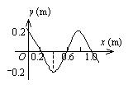
}
答案:0.8 m| 0.2 m| 125 Hz

37.一平面简谐波的表达式为(SI)，其角频率=_____________，波速u=_______________，波长= _________________．
答案:125 rad/s|338 m/s | 17.0 m

38.{
图为t=T/ 4 时一平面简谐波的波形曲线，则其波的表达式为________________________．
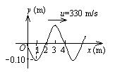
}
答案:(SI)

39.一平面简谐波沿x轴负方向传播．已知x=-1 m处质点的振动方程为，若波速为u，则此波的表达式为__________________________________________________．
答案:(SI)

40.{
一平面简谐波沿Ox轴正方向传播，波长为．若如图P₁点处质点的振动方程为，则P₂点处质点的振动方程为_________________________________；与P₁点处质点振动状态相同的那些点的位置是___________________________．
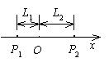
}
答案: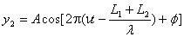|(k=±1，±2，…）

41.{
如图所示，一平面简谐波沿Ox轴负方向传播，波长为，若P处质点的振动方程是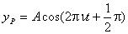，则该波的表达式是_______________________________；P处质点____________________________时刻的振动状态与O处质点t₁时刻的振动状态相同．
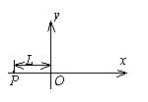
}
答案: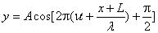|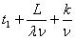，k= 0，±1，±2,…[只写也可以]

42.{
如图所示，波源S₁和S₂发出的波在P点相遇，P点距波源S₁和S₂的距离分别为和，为两列波在介质中的波长，若P点的合振幅总是极大值，则两波在P点的振动频率___________，波源S₁的相位比S₂的相位领先_______．
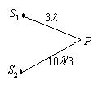
}
答案:相同．|．

43.两相干波源S₁和S₂的振动方程分别是和.S₁距P点3个波长，S₂距P点4.5个波长．设波传播过程中振幅不变，则两波同时传到P点时的合振幅是________________．
答案:0

44.{
两列波在一根很长的弦线上传播，其表达式为
(SI)
(SI)

则合成波的表达式为__________________________________________________；在x= 0至x=10.0 m内波节的位置是________________；波腹的位置是__________．
}
答案: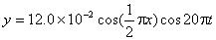(SI) |m，即x=1 m，3 m，5 m，7 m，9 m |m，即x=0 m，2 m，4 m，6 m，8 m，10 m

45.在固定端x= 0处反射的反射波表达式是.设反射波无能量损失，那么入射波的表达式是y₁= ________________________；形成的驻波的表达式是y= ________________________________________．
答案:|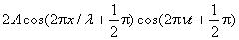

46.如果入射波的表达式是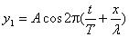，在x= 0处发生反射后形成驻波，反射点为波腹．设反射后波的强度不变，则反射波的表达式y₂= _______________________________；在x=处质点合振动的振幅等于______________________．
答案: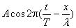|A

